Лабораторная работа №2

Строки

ЗАДАНИЕ

Вариант 6

Строка, введенная пользователем, состоит из слов, разделенных запятой. Вывести на экран слова, длина которых равна введенному с клавиатуры значению.

ХОД РАБОТЫ

1. Часть 1.

Результат работы программы представлен в соответствии с рисунком 1.

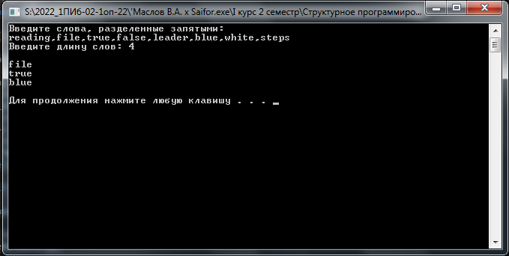

Рисунок 1 – результат работы программы.

Текст программы:

#include <iostream>

#include <string>

using namespace std;

int main()

{

setlocale(LC_ALL, "RUS");

char s[255];

cout << "Введите слова, разделенные запятыми: " << endl;

gets_s(s);

cout << endl;

cout << "Введите длину слов: ";

int n;

cin >> n;

cout << endl;

char *word = strtok(s, ",");

while (word != NULL)

{

if (strlen(word) == n)

cout << word << endl;

word = strtok(NULL, ",");

}

cout << endl;

system("pause");

}

Алгоритм программы:

Объявляется символьная переменная char s[255], значение которым является введенный пользователем текст, а затем введенное пользователем число является значением объявляемой целочисленной переменной n.

Далее объявляется символьная динамическая переменная word, в которую заносится адрес начала первой строки s (результат первого вызова функции strtok с аргументами указатель строки s и набором символов разделителей).

Затем в цикле (пока переменная word не нулевой указатель) выводится переменная word, если длина её значения равна переменной n. Продолжаем разбиение строки s на части повторным вызовом функции strtok, указывая в качестве первого аргумента NULL, чтобы продолжить разбиение с запомненного функцией адреса.

1. Часть 2.

Результат работы программы представлен в соответствии с рисунком 2.

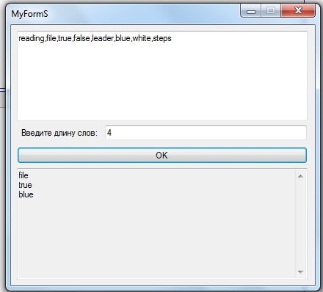

Рисунок 2 – результат работы программы.

Текст программы:

private: System::Void textBoxA_Click(System::Object^ sender, System::EventArgs^ e) {

if (textBoxA->Text == "Введите слова, разделенными запятыми.")

textBoxA->Text = "";

}

private: System::Void buttonOK_Click(System::Object^ sender, System::EventArgs^ e) {

String^ stext = textBoxA->Text;

array <String^>^ words = stext->Split(',');

for (int i = 0; i < words->Length; i++)

if (words[i]->Length == Convert::ToInt32(textBoxC->Text))

textBoxB->Text += words[i] + "\r\n";

}

Алгоритм программы:

Пользователь вводит текст в textBoxA и длину слов в textBoxC.

После нажатия кнопки buttonOK объявляется динамическая строковая переменная stext, значением которой является введенный текст из textBoxA.

Затем объявляется динамический строковый массив words, содержащий подстроки переменной stext, разделенные запятой.

По всем элементам массива words сравнивается количество символов элемента с введенным пользователем числом в textBoxC. Когда они равны, в textBoxB записываются эти элементы с новой строки.

Вывод:

В ходе выполнения лабораторной работы мы научились и закрепили навыки использования строк и разработали приложение Windows Forms в соответствии с заданием.